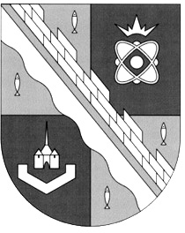
СОВЕТ ДЕПУТАТОВ МУНИЦИПАЛЬНОГО ОБРАЗОВАНИЯ
СОСНОВОБОРСКИЙ ГОРОДСКОЙ ОКРУГ ЛЕНИНГРАДСКОЙ ОБЛАСТИ
(ПЯТЫЙ СОЗЫВ)

Р Е Ш Е Н И Е

от 28.01.2026 года № 7

«О внесении изменения в «Положение о муниципальных парках, садах и скверах на территории Сосновоборского городского округа Ленинградской области»

В целях приведения муниципальных нормативных правовых актов совета депутатов Сосновоборского городского округа в соответствие федеральному законодательству, на основании части 5 статьи 2 Федерального закона от 14 марта 1995 года N 33-ФЗ «Об особо охраняемых природных территориях» (с изменениями), совет депутатов Сосновоборского городского округа
Р Е Ш И Л:

1. Внести изменение в пункт 6 «Положения о муниципальных парках, садах и скверах на территории Сосновоборского городского округа Ленинградской области», утвержденного решением совета депутатов Сосновоборского городского округа от 25.05.2011 № 46 (с изменениями), исключив из него слова «городские природные парки – ».
2. Настоящее решение вступает в силу со дня официального обнародования на сайте городской газете «Маяк».
3. Настоящее решение официально обнародовать на сайте городской газете «Маяк».

Председатель совета депутатов
Сосновоборского городского округа А.Н. Афанасьев

Глава Сосновоборского
городского округа М.В. Воронков

